Моя любимая игрушка

«У каждого человека в детстве есть игрушки,

У многих они остаются на всю жизнь.

Игрушки – это добрая сказка нашего детства,

Открывающая нам дверь в огромный мир!»

В настоящее время, важнейшей составной часть воспитательно – образовательного процесса и предметно – пространственной среды, в детском саду являются всевозможные игры и игрушки. Игрушка помогает ребёнку выражать свои чувства, эмоции, учит общаться и познавать мир и себя.

Игрушки – небалушки, так говорит народная мудрость о значении игрушек для ребёнка. Дарить игрушки было распространённым обычаем, подарок приносил ребёнку здоровье и благополучие.

С целью расширения представлений у детей о функциональных способностях игрушек, с 10.08 – 14.08. 2020 г. в нашем детском садупрошла тематическая неделя под названием: «Моя любимая игрушка».

В течении недели воспитатели старшей группы проводили беседы с детьми о разных игрушках и их создании, учились разрешать ситуации, разучивали стихи, народные игры, загадывали загадки, читали художественную литературу, проводили экспериментальную деятельность, конструировали, а также использовали метод интервьюирования, через который воспитанники с интересом выразили свои мысли о любимой игрушке. Просматривали познавательную презентацию «История возникновения игрушки на Руси».

В рамках реализации тематической недели организовали фото – выставку, а для родителей в информационном уголке поместили консультации: «О чём говорит любимая игрушка вашего ребёнка» и «Современные дети – современные игрушки».

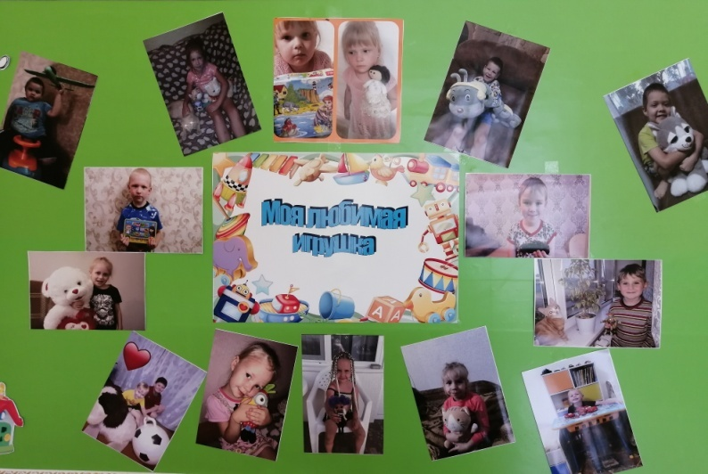

Неделя для детей старшего дошкольного возраста прошла интересно, увлекательно, познавательно и поучительно.

Воспитатель старшей группы: Старикова В.И., Парфенова Л.А.

